Software design document (SDD)

SISTEM INFORMASI MANAJEMEN BARANG

Kelompok 1 Ferdian Afza Hidayat 3411211051 Ditto Ridhwan Wibowo 3411211055 Ahmad Badar 3411211061 Farhan Andhika Hardhiyanto 3411211068

# **DAFTAR ISI**

**DAFTAR ISI** i

**Bab I Introduction** 1

**1.1 Purpose** 1

**1.2 Scope** 1

**1.3 Overview** 2

**1.4 Reference** 4

**1.5 Definitions and Acronyms** 5

**Bab II System Overview** 7

**Bab III Application Design** 9

**3.2 Use Case Diagram** 9

**3.3 Use Case Scenario** 9

**3.3 Class Diagram** 10

**3.3 Sequence Diagram** 11

**3.3 Activity Diagram** 13

**3.3 State Diagram** 14

**3.3 Deployment Diagram** 15

**Bab IV Data Design** 16

**4.1 Logical Design** 17

**4.2 Physical Design** 17

**Bab V User Interface Design** 18

**Bab VI Interface Requirements** 22

**4.1 User Interface** 22

**4.2 Hardware Interface** 24

**4.3 Software Interface** 25

**4.4 Communication Interface** 26

# **Bab I Introduction**

## **1.1 Purpose**

Latar belakang pembuatan dokumen SDD untuk Manajemen Barang mungkin melibatkan beberapa faktor, seperti:

1. Kondisi Organisasi Klien: Dokumen SDD dapat mencakup deskripsi tentang organisasi klien, termasuk struktur organisasi, ukuran organisasi, industri atau bidang usaha, proses bisnis yang ada, sistem informasi yang digunakan saat ini, dan tantangan atau masalah yang dihadapi oleh organisasi tersebut.
2. Kebutuhan Pengembangan Organisasi: Dokumen SDD dapat merinci kebutuhan pengembangan sistem informasi yang sesuai dengan kebutuhan dan tujuan organisasi. Hal ini melibatkan identifikasi kekurangan atau kelemahan sistem yang ada, kebutuhan pengguna, persyaratan fungsional dan non-fungsional, dan tujuan bisnis yang ingin dicapai melalui pengembangan sistem informasi baru.
3. Masalah yang Diharapkan Terselesaikan: Dokumen SDD dapat mengidentifikasi masalah atau tantangan spesifik yang dihadapi oleh organisasi saat ini. Misalnya, mungkin ada masalah dalam pengelolaan data, koordinasi antar departemen, efisiensi operasional, kurangnya integrasi antar sistem, atau kebutuhan untuk meningkatkan kinerja dan produktivitas organisasi. Dokumen SDD akan menjelaskan bagaimana pengembangan sistem informasi ini diharapkan dapat memecahkan masalah tersebut.

Dalam konteks Manajemen Barang, dokumen SDD akan menjadi panduan yang rinci tentang desain sistem informasi yang akan dikembangkan sebagai bagian dari proyek Manajemen Barang. Dokumen ini akan memperjelas bagaimana sistem informasi akan memenuhi kebutuhan organisasi, mengatasi masalah yang ada, dan mencapai tujuan bisnis yang ditetapkan.

## **1.2 Scope**

Lingkup PL (Perangkat Lunak) pada Manajemen Barang merujuk pada komponen perangkat lunak yang akan dikembangkan dalam proyek tersebut. Ini melibatkan desain, pengembangan, implementasi, dan pengujian perangkat lunak yang sesuai dengan kebutuhan organisasi dan tujuan bisnis yang ditetapkan.

Manfaat dari pengembangan PL pada Manajemen Barang meliputi:

1. Meningkatkan Efisiensi: Dengan adanya sistem informasi yang dirancang dan dikembangkan secara tepat, organisasi dapat meningkatkan efisiensi operasionalnya. Proses yang manual atau tidak efisien dapat digantikan dengan proses otomatis yang lebih cepat dan akurat.
2. Peningkatan Produktivitas: Sistem informasi yang baik dapat membantu meningkatkan produktivitas organisasi. Melalui fungsionalitas yang tepat, PL dapat membantu dalam tugas-tugas sehari-hari, mengurangi waktu yang dihabiskan untuk pekerjaan rutin, dan memberikan kemudahan akses ke informasi yang dibutuhkan.
3. Meningkatkan Pengambilan Keputusan: Sistem informasi yang baik menyediakan data dan informasi yang relevan dan real-time kepada pengambil keputusan. Dengan adanya PL yang terintegrasi dengan basis data yang kuat, manajemen dapat mengakses informasi penting secara cepat dan akurat untuk mendukung pengambilan keputusan yang tepat.
4. Pengurangan Kesalahan dan Ketidaktepatan: PL yang dirancang dengan baik dapat membantu mengurangi kesalahan dan ketidaktepatan manusia. Dengan otomatisasi proses, pelacakan data yang akurat, dan validasi input, risiko kesalahan dapat dikurangi secara signifikan.

Tujuan Manajemen Barang dalam pengembangan perangkat lunak adalah menciptakan solusi yang memenuhi kebutuhan organisasi, meningkatkan efisiensi operasional, dan memberikan informasi akurat untuk pengambilan keputusan yang lebih baik. Proyek ini harus mematuhi persyaratan dan batasan yang ditetapkan, termasuk ketersediaan sumber daya, waktu, dan anggaran, sambil fokus pada optimalisasi pengelolaan barang, pengurangan risiko stok, dan peningkatan kinerja operasional.

## **1.3 Overview**

Dalam konteks Manajemen Barang, dokumen dan organisasi memiliki peran penting. Berikut adalah garis besar tentang kedua aspek tersebut:

1. Dokumen: Dokumen-dokumen yang terkait dengan sistem informasi Manajemen Barang memiliki peran yang krusial dalam menggambarkan dan mendokumentasikan langkah-langkah yang terkait dengan pengembangan sistem. Beberapa dokumen yang mungkin terlibat dalam proyek tugas akhir ini termasuk:
   * Dokumen SDD (Software Design Document): Dokumen ini menjelaskan rincian desain sistem yang akan dikembangkan, termasuk arsitektur sistem, diagram alur kerja, antarmuka pengguna, struktur database, dan komponen-komponen penting lainnya.
   * Dokumen SRS (Software Requirements Specification): Dokumen ini berisi spesifikasi kebutuhan perangkat lunak yang akan dikembangkan. Ini mencakup persyaratan fungsional dan non-fungsional, batasan sistem, dan lingkup proyek secara keseluruhan.
   * Dokumen Proyek: Dokumen-dokumen proyek, seperti rencana proyek, jadwal, anggaran, dan laporan kemajuan, juga akan menjadi bagian penting dari sistem informasi tugas akhir. Dokumen-dokumen ini membantu dalam mengatur dan melacak kemajuan proyek serta menyediakan panduan untuk mengelola sumber daya dan waktu.
2. Organisasi: Organisasi dalam konteks sistem informasi Manajemen Barang merujuk pada entitas atau kelompok yang terlibat dalam proyek ini. Ini termasuk mahasiswa yang melakukan tugas akhir, dosen pembimbing, dan mungkin pihak-pihak lain seperti tim pengembang, pengguna akhir, atau pihak yang terkait dengan organisasi klien.
   * Mahasiswa: Mahasiswa adalah pihak yang bertanggung jawab untuk mengembangkan sistem informasi sebagai tugas akhir mereka. Mereka akan melakukan penelitian, desain, pengembangan, dan implementasi sistem sesuai dengan persyaratan yang ditetapkan.
   * Dosen Pembimbing: Dosen pembimbing akan memberikan bimbingan dan dukungan kepada mahasiswa selama proses pengembangan sistem informasi. Mereka akan memberikan arahan, umpan balik, dan evaluasi terhadap kemajuan proyek serta membantu mahasiswa dalam memastikan keberhasilan tugas akhir.
   * Pihak Terkait: Pihak-pihak terkait, seperti tim pengembang jika ada, pengguna akhir yang mewakili organisasi klien, atau pihak yang terlibat dalam implementasi sistem, juga akan berperan dalam proyek sistem informasi tugas akhir. Mereka mungkin memberikan perspektif, masukan, dan umpan balik yang berharga untuk pengembangan sistem.

Organisasi dan dokumen bekerja secara bersama-sama dalam proyek sistem informasi tugas akhir. Dokumen-dokumen yang dihasilkan menggambarkan langkah-langkah dan persyaratan sistem, sementara organisasi yang terlibat bekerja untuk mengembangkan dan mengimplementasikan sistem sesuai dengan tujuan dan kebutuhan yang ditentukan.

## **1.4 Reference**

Dalam sistem informasi Manajemen Barang, beberapa dokumen yang mungkin menjadi referensi penting adalah:

1. Dokumen SRS (Software Requirements Specification): Dokumen ini berisi spesifikasi kebutuhan perangkat lunak yang akan dikembangkan. Ini mencakup persyaratan fungsional dan non-fungsional, batasan sistem, dan lingkup proyek secara keseluruhan.
2. Dokumen SDD (Software Design Document): Dokumen ini menjelaskan rincian desain sistem yang akan dikembangkan, termasuk arsitektur sistem, diagram alur kerja, antarmuka pengguna, struktur database, dan komponen-komponen penting lainnya.
3. Rencana Proyek: Dokumen ini berisi rencana secara keseluruhan yang mencakup tujuan proyek, jadwal, alat dan teknologi yang akan digunakan, alokasi sumber daya, dan tugas-tugas yang harus diselesaikan.
4. Laporan Kemajuan: Dokumen ini berisi laporan periodik yang mencatat kemajuan proyek, pencapaian yang telah dilakukan, kendala atau tantangan yang dihadapi, dan rencana tindak lanjut untuk mencapai tujuan proyek.
5. Dokumen Analisis dan Desain: Dokumen-dokumen ini mencakup analisis awal tentang kebutuhan pengguna, analisis dan desain basis data, serta desain antarmuka pengguna.
6. Dokumen Tes: Dokumen ini berisi rencana pengujian, skenario pengujian, hasil pengujian, dan evaluasi kualitas perangkat lunak yang dikembangkan.
7. Dokumen User Manual atau Dokumentasi Pengguna: Dokumen ini menyediakan petunjuk atau panduan bagi pengguna sistem untuk menggunakan dan memahami fungsionalitas sistem dengan benar.
8. Dokumen Panduan Pengembangan: Dokumen ini memberikan panduan teknis bagi pengembang sistem mengenai alat dan teknologi yang digunakan, arsitektur sistem, standar pengkodean, dan praktik terbaik dalam pengembangan perangkat lunak.
9. Referensi Penelitian: Dokumen-dokumen penelitian yang relevan yang menjadi dasar teoretis atau dasar pemecahan masalah dalam pengembangan sistem informasi tersebut.

Penting untuk dicatat bahwa daftar dokumen terkait Manajemen Barang di atas dapat bervariasi tergantung pada persyaratan khusus proyek dan kebijakan yang berlaku di dalam lingkungan Manajemen Barang di perusahaan atau organisasi tertentu. Tim proyek atau individu yang terlibat dalam Manajemen Barang perlu merujuk pada pedoman dan petunjuk yang disediakan oleh perusahaan atau pimpinan mereka untuk menentukan dokumen referensi yang sesuai yang harus mereka persiapkan dan hasilkan dalam rangka kelancaran pelaksanaan proyek Manajemen Barang..

## **1.5 Definitions and Acronyms**

Berikut adalah beberapa contoh definisi atau akronim yang mungkin digunakan dalam dokumen SDD dalam konteks sistem informasi Manajemen Barang:

1. SDD: Software Design Document. Ini adalah dokumen yang menjelaskan rincian desain sistem yang akan dikembangkan.
2. SRS: Software Requirements Specification. Dokumen ini berisi spesifikasi kebutuhan perangkat lunak yang akan dikembangkan.
3. GUI: Graphical User Interface. Ini mengacu pada antarmuka pengguna grafis yang digunakan dalam sistem.
4. API: Application Programming Interface. Ini adalah kumpulan aturan dan protokol yang memungkinkan komunikasi dan interaksi antara perangkat lunak atau sistem.
5. UI: User Interface. Ini adalah antarmuka pengguna, yang mencakup elemen-elemen yang digunakan oleh pengguna untuk berinteraksi dengan sistem.
6. DBMS: Database Management System. Ini adalah perangkat lunak yang digunakan untuk mengelola dan mengatur basis data.
7. SQL: Structured Query Language. Ini adalah bahasa pemrograman yang digunakan untuk mengelola dan mengakses basis data relasional.
8. ERD: Entity-Relationship Diagram. Ini adalah diagram yang menggambarkan hubungan antara entitas dalam basis data.
9. UML: Unified Modeling Language. Ini adalah bahasa visual untuk memodelkan sistem, termasuk diagram kelas, diagram alur kerja, dan diagram lainnya.
10. MVC: Model-View-Controller. Ini adalah pola desain arsitektur perangkat lunak yang membagi komponen sistem menjadi Model, View, dan Controller untuk memisahkan logika bisnis, tampilan, dan interaksi pengguna.
11. CRUD: Create, Read, Update, Delete. Ini adalah operasi dasar yang digunakan dalam pengelolaan data, yaitu membuat, membaca, memperbarui, dan menghapus.
12. HTML: Hypertext Markup Language. Ini adalah bahasa markup yang digunakan untuk membuat halaman web.
13. CSS: Cascading Style Sheets. Ini adalah bahasa yang digunakan untuk mengatur tampilan dan tata letak elemen dalam halaman web.
14. API: Application Programming Interface. Ini adalah kumpulan aturan dan protokol yang memungkinkan komunikasi antara perangkat lunak atau sistem.

Pastikan untuk merujuk ke dokumen SDD yang spesifik dari sistem informasi Manajemen Barang untuk memperoleh daftar lengkap definisi atau akronim yang digunakan.

# **Bab II System Overview**

Perangkat Lunak (PL) yang akan dibangun dalam sistem Manajemen Barang memiliki fungsi, fitur, dan proses bisnis tertentu. Berikut ini adalah penjelasan singkat tentang PL yang akan dikembangkan:

1. PL: Sistem Manajemen Inventaris Barang

* Fungsi: PL ini dirancang untuk mengelola inventaris barang di suatu organisasi atau perusahaan.
* Fitur:
* Pencatatan Barang: Memungkinkan pengguna untuk mencatat informasi barang, termasuk jumlah, kategori, dan lokasi penyimpanan.
* Penerimaan dan Pengeluaran: Menyediakan fitur untuk mencatat penerimaan barang baru dan pengeluaran barang dari gudang atau stok.
* Pemantauan Stok: Memberikan pemantauan real-time terhadap stok barang, termasuk peringatan jika stok mencapai batas tertentu.
* Pelacakan Pergerakan: Memungkinkan pelacakan pergerakan barang dari gudang ke area lain atau sebaliknya.
* Laporan dan Analisis: Menyediakan laporan terkait stok barang, pergerakan, dan analisis untuk mendukung pengambilan keputusan.

1. Proses Bisnis pada PL:
   * Pencatatan Barang: Pengguna menggunakan PL untuk mencatat setiap barang yang masuk ke dalam sistem, mencakup detail seperti nama barang, jumlah, dan kategori.
   * Penerimaan dan Pengeluaran: PL mencatat penerimaan barang baru dan pengeluaran barang dengan mencatat tanggal, jumlah, dan pihak yang bertanggung jawab.
   * Pemantauan Stok: Sistem memberikan pemantauan real-time terhadap stok barang, memastikan ketersediaan yang cukup dan mengirim peringatan jika stok mendekati batas minimum.
   * Pelacakan Pergerakan: Pengguna dapat melacak pergerakan barang, baik dari gudang ke lokasi lain atau sebaliknya, untuk memahami riwayat pergerakan barang.
   * Laporan dan Analisis: PL menghasilkan laporan berkala dan analisis data stok untuk membantu manajemen dalam mengoptimalkan pengelolaan barang dan pengambilan keputusan yang lebih baik.

PL Manajemen Barang ini bertujuan untuk meningkatkan efisiensi dan transparansi dalam pengelolaan inventaris, mengurangi kesalahan pencatatan, dan memberikan informasi yang diperlukan untuk pengambilan keputusan yang optimal dalam konteks manajemen barang di organisasi atau perusahaan yang bersangkutan.

# **Bab III Application Design**

## **3.2 Use Case Diagram**

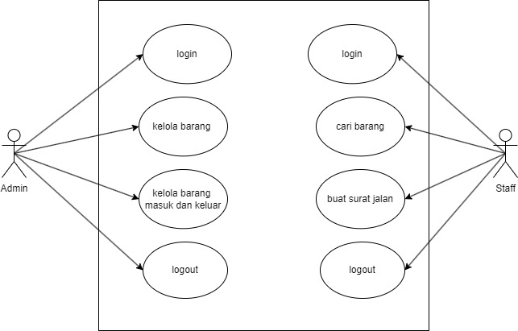

Gambar 1 Usecase Diagram

## **3.3 Use Case Scenario**

Deskripsi Use Case Skenario

* + Aktor Utama ; admin

Tujuan: admin mengolah data barang, baik itu menambah,edit,hapus barang

* + Aktor pendukung: staff
  + Kondisi sebelum: admin mendapatkan barang masuk baru dan belum mengelola tempat barang tersebut akan disimpan
  + Kondisi sesudah: barang tersebut sudah disimpan digudang dan data barang maupun penempatan nya sudah ditambahkan ke sistem

|  |  |  |
| --- | --- | --- |
| * admiin | staff | Sistem manajemen barang |
| 1.Membuka situs Sistem  Manajemen barang |  |  |
|  |  | 2.Menampilkan halaman index |
| 3.memilih menu tambah data barang |  |  |
|  |  | 4.Menampilkan form barang |
| 5. mengisi kode barang, nama barang, jumlah, tangal masuk |  |  |
| 6.mengisi form nomor rak |  | 7.Validasi form secara real time, tidak ditemukan  kesalahan |
| 8.Klik tombol “simpan” |  |  |
|  |  | 9.data tersimpan di database, dan ada notice ui data berhasil disimpan |

## **3.3 Class Diagram**

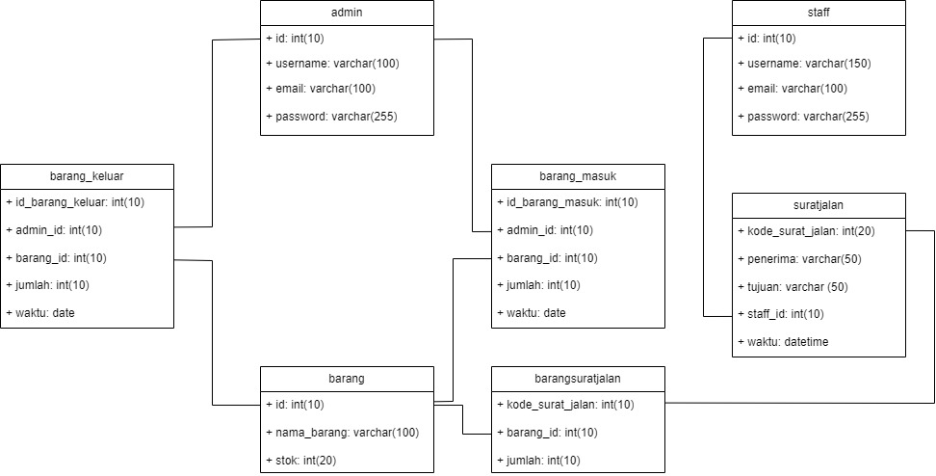

Gambar 2 Class Diagram

## **3.3 Sequence Diagram**

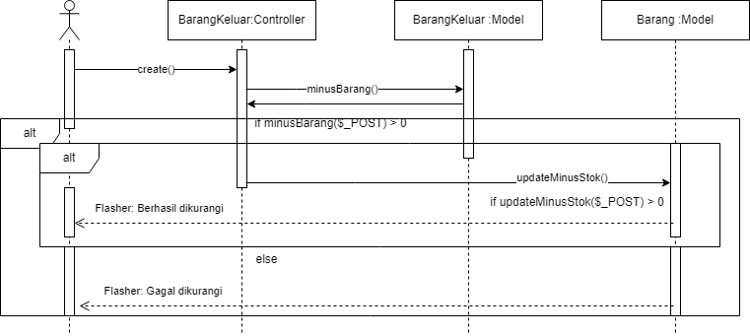

Gambar 3 Sequence Diagram Barang Keluar

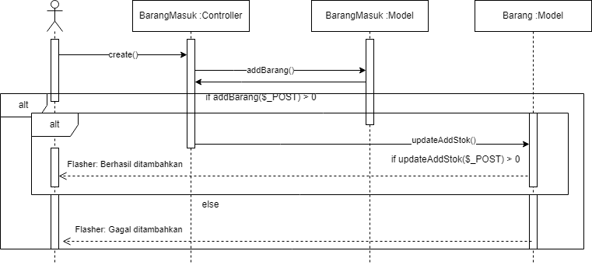

Gambar 4 Sequence Diagram Barang Masuk

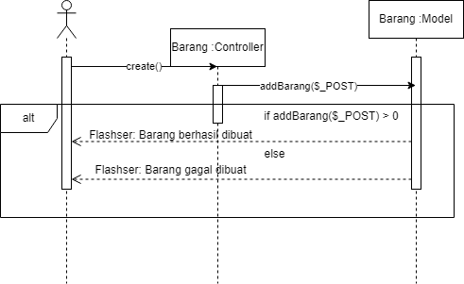

Gambar 5 Sequence Diagram Create Barang

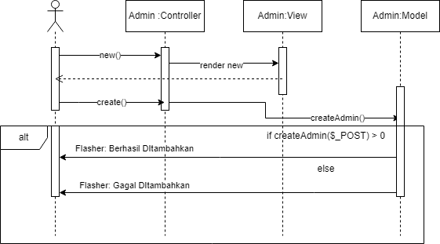

Gambar 6 Sequence Diagram Create Admin

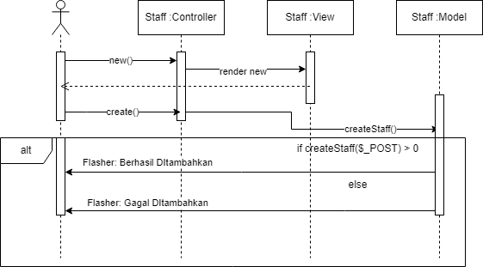

Gambar 7 Create Staff

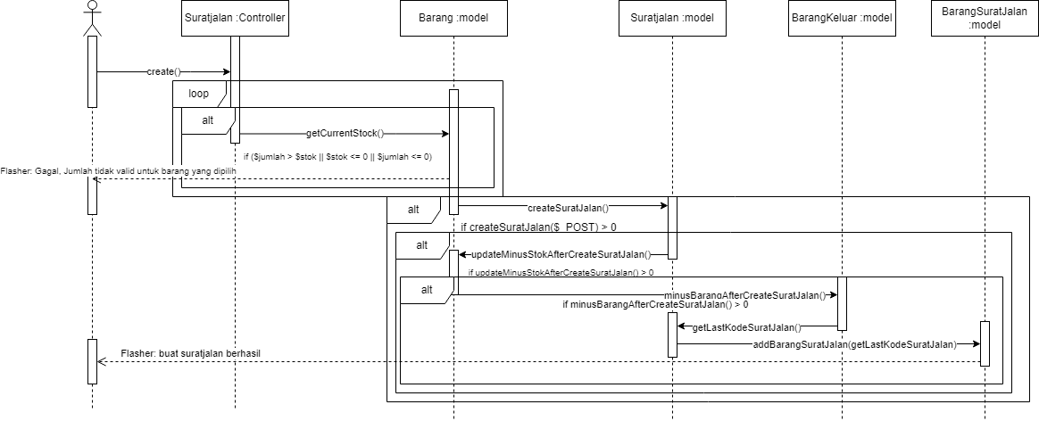

Gambar buat surat jalan

## **3.3 Activity Diagram**

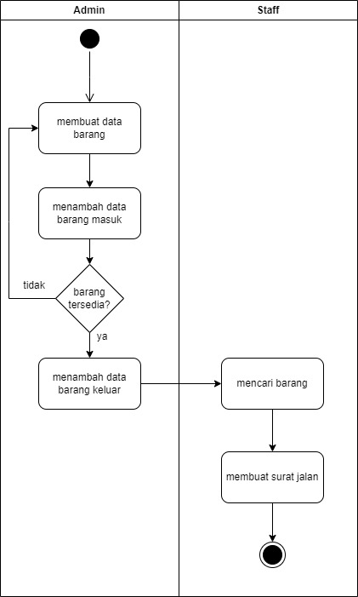

Gambar 9 Activity Diagram

## **3.3 State Diagram**

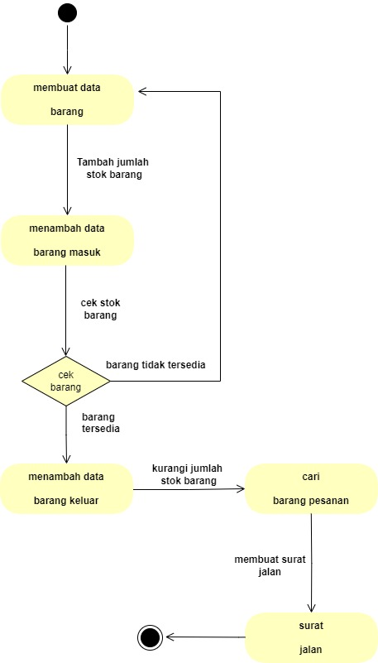

Gambar 10 State Diagram

## **3.3 Deployment Diagram**

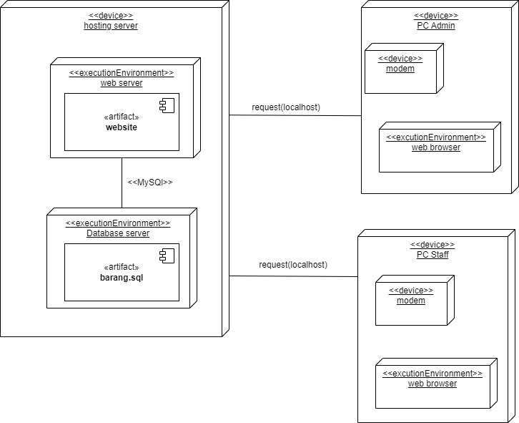

Gambar 11 Deployment Diagram

# **Bab IV Data Design**

Perancangan data (data design) dalam konteks PL (Perangkat Lunak) pada sistem informasi Manajemen Barang adalah proses merencanakan struktur, organisasi, dan penyimpanan data yang digunakan dalam sistem. Tujuan dari perancangan data adalah untuk memastikan data yang efisien, terstruktur dengan baik, dan dapat diakses dengan mudah oleh sistem.

Berikut adalah beberapa aspek penting dalam perancangan data pada PL:

1. Model Data: Perancangan data dimulai dengan pembuatan model data, yang dapat menggunakan pendekatan seperti model relasional atau model berorientasi objek. Model data menggambarkan entitas (objek) yang relevan dalam sistem dan hubungan antara entitas tersebut.
2. Skema Basis Data: Setelah model data dibuat, langkah selanjutnya adalah merancang skema basis data. Skema basis data menentukan struktur dan hubungan antara tabel atau entitas dalam basis data. Ini mencakup penentuan atribut (kolom) yang harus disimpan dalam setiap entitas dan aturan yang mengatur integritas data.
3. Normalisasi: Normalisasi adalah proses untuk mengorganisasi data dalam tabel basis data untuk menghindari redundansi dan menjaga integritas data. Normalisasi menghasilkan skema basis data yang lebih efisien dan meminimalkan ancaman ketidaksesuaian data.
4. Desain Indeks: Indeks digunakan untuk meningkatkan kecepatan pencarian dan akses data dalam basis data. Dalam perancangan data, perlu untuk mempertimbangkan desain indeks yang efisien untuk atribut atau kolom yang sering digunakan dalam operasi pencarian.
5. Keamanan Data: Perancangan data juga harus memperhatikan aspek keamanan data. Ini melibatkan mengidentifikasi data sensitif dan mengimplementasikan mekanisme keamanan seperti pengaturan izin akses, enkripsi data, dan tindakan pencegahan lainnya untuk melindungi integritas dan kerahasiaan data.
6. Konsistensi Data: Penting untuk memastikan konsistensi data dalam sistem. Ini melibatkan penggunaan aturan validasi, pembatasan referensial, dan tindakan lainnya untuk memastikan bahwa data yang dimasukkan atau dimodifikasi sesuai dengan aturan dan kriteria yang ditetapkan.

Perancangan data yang baik pada PL sangat penting untuk memastikan kualitas dan kinerja sistem informasi tugas akhir. Ini membantu dalam mengoptimalkan penyimpanan, akses, dan manipulasi data, serta memastikan kehandalan dan integritas data dalam sistem.

## **4.1 Logical Design**

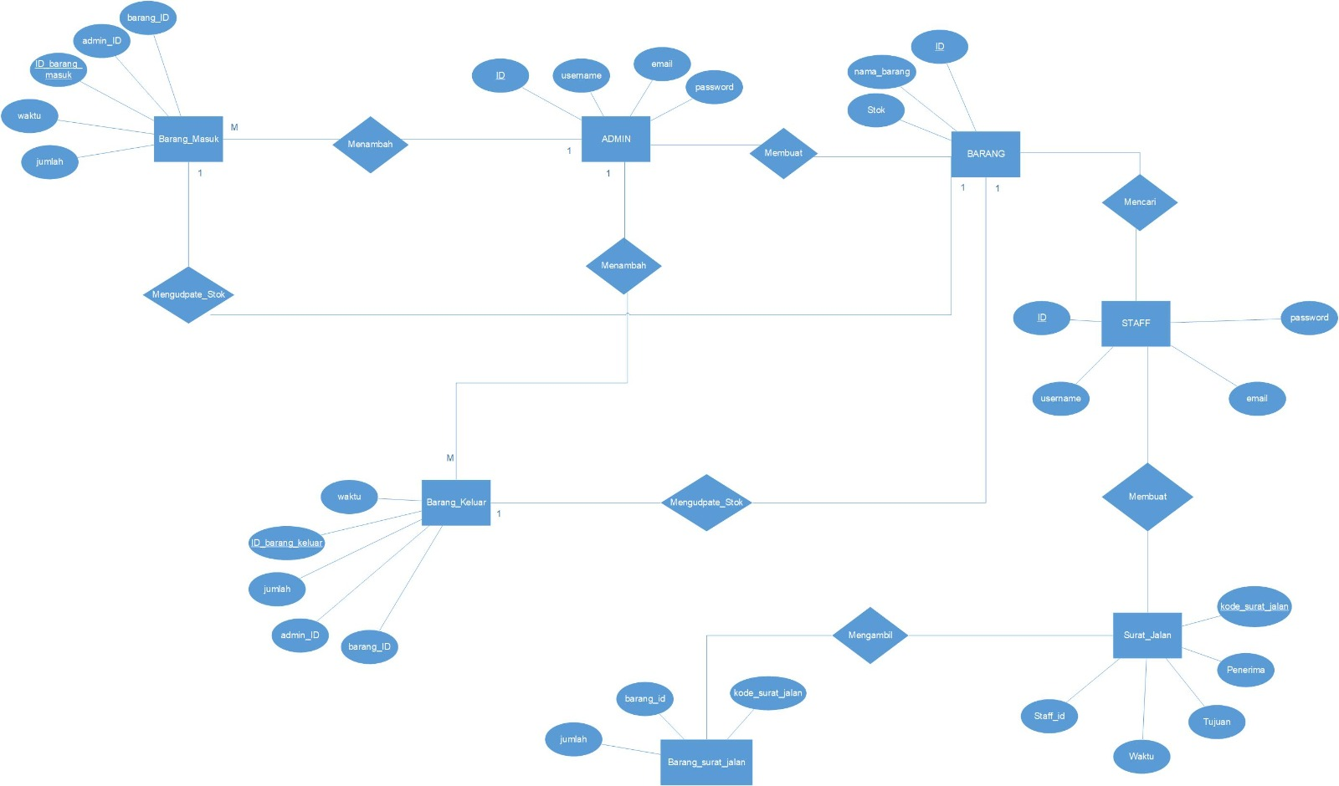

Gambar 12 ERD

## **4.2 Physical Design**

Sayangnya, sebagai model bahasa, saya tidak dapat secara langsung menggambar skema relasi atau struktur tabel dari ERD (Entity-Relationship Diagram) dalam format grafis di sini. Namun, saya dapat memberikan contoh deskripsi umum tentang bagaimana skema relasi dan struktur tabel dapat terlihat dalam sistem informasi Manajemen Barang.

# **Bab V User Interface Design**

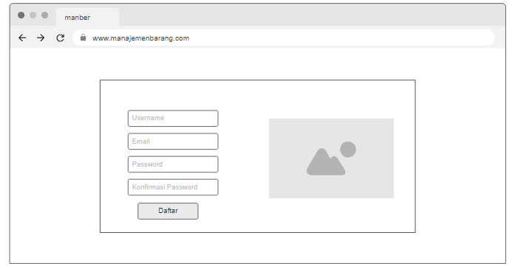

Gambar 13 form daftar

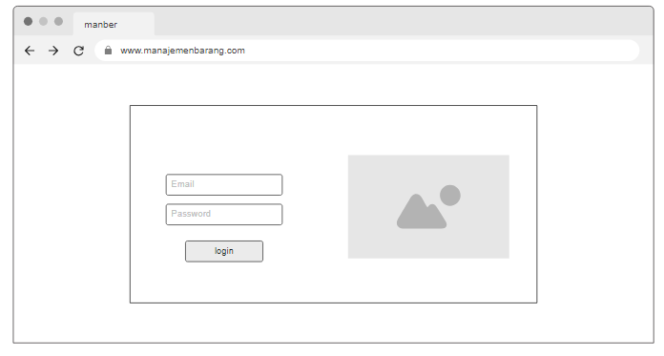

Gambar 14 form login

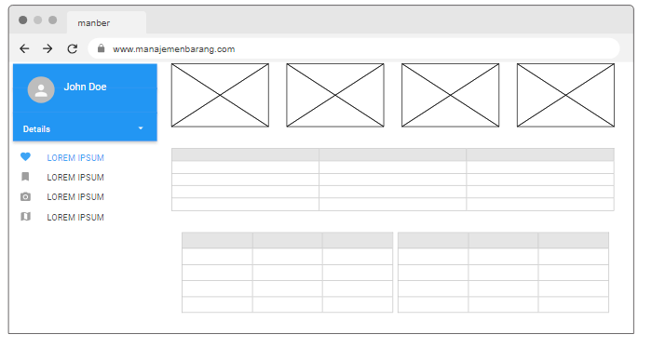

Gambar 15 Dashboard Staff

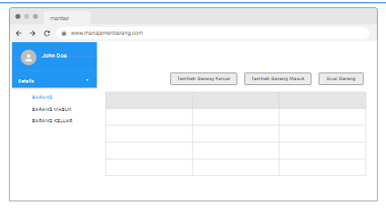

Gambar 16 Dashboard Admin

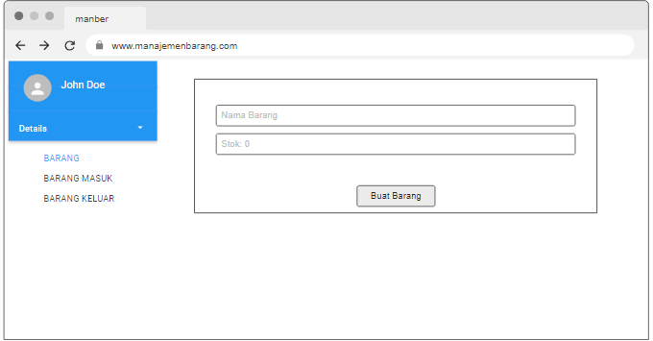

Gambar 17 Form Buat Barang

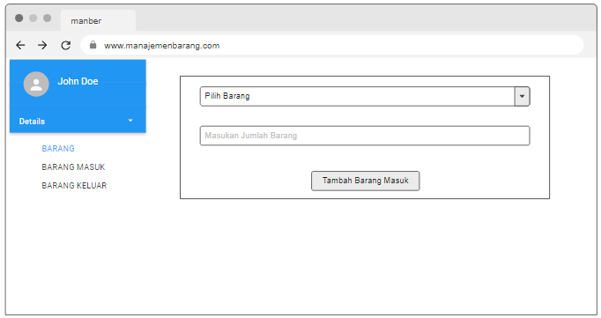

Gambar 18 form tambah barang masuk 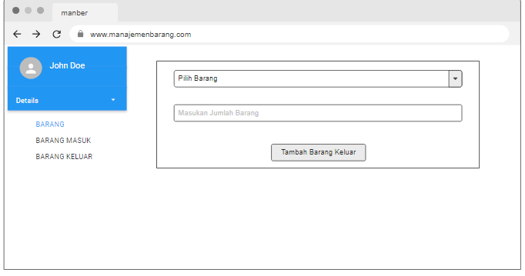

Gambar 19 Tambah Barang Keluar

# **Bab VI Interface Requirements**

Dalam sistem informasi Manajemen Barang, pengguna akan memiliki berbagai kebutuhan antarmuka yang berbeda. Berikut ini adalah beberapa kebutuhan antarmuka yang dibutuhkan oleh pengguna secara rinci:

1. Kebutuhan antarmuka pengguna (User Interface):

Autentikasi: staff dan admin membutuhkan antarmuka yang memungkinkan mereka untuk melakukan autentikasi, yaitu masuk ke dalam sistem menggunakan akun pengguna yang valid, seperti email dan password.

Buat data barang:admin memerulkan sebuah antarmuka yang memungkinkan admin untuk mengolah data barang seperti membuat barang,barang masuk dan barang keluar

1. Kebutuhan antarmuka sistem eksternal:

Integrasi dengan Sistem Pemasok: Antarmuka ini memungkinkan sistem manajemen barang terhubung dengan sistem pemasok eksternal, memungkinkan sinkronisasi informasi tentang persediaan barang, harga, dan pembaruan terkait pemasok.

1. Kebutuhan antarmuka basis data:

Koneksi ke Basis Data: Antarmuka ini memungkinkan perangkat lunak terhubung ke basis data yang digunakan untuk menyimpan data tugas akhir, seperti informasi mahasiswa, dosen pembimbing, tugas akhir, dan sebagainya.

Pemrosesan Query: Antarmuka ini memungkinkan sistem untuk melakukan pemrosesan query ke dalam basis data, seperti mencari, menyimpan, memperbarui, atau menghapus data yang relevan.

## **4.1 User Interface**

Dalam sistem informasi Manajemen Barang, terdapat beberapa antarmuka (interface) antara perangkat lunak (PL) dan pengguna. Berikut adalah beberapa karakteristik umum dari setiap antarmuka:

1. Antarmuka Pengguna (User Interface):

Koneksi ke Database: Antarmuka ini memungkinkan perangkat lunak terhubung ke basis data yang digunakan untuk menyimpan informasi terkait barang, seperti daftar barang, stok, informasi harga, dan data terkait lainnya

Pemrosesan Query: Antarmuka ini memungkinkan sistem manajemen barang untuk melakukan pemrosesan query ke dalam basis data, seperti pencarian barang, penambahan data barang baru, pembaruan stok, atau penghapusan data barang yang tidak diperlukan

Manajemen stok: Antarmuka basis data harus mendukung manajemen stok, termasuk operasi seperti pembaruan stok setelah pembelian atau penjualan barang, pemantauan level stok minimum, dan pencatatan perubahan stok.

Pencatatan Transaksi: Antarmuka ini memungkinkan sistem untuk mencatat transaksi yang terjadi, seperti penerimaan barang dari pemasok, penjualan kepada pelanggan, dan pengembalian barang.

1. Antarmuka Sistem Eksternal:

Standar komunikasi: Antarmuka ini harus mematuhi standar komunikasi yang relevan, seperti protokol jaringan, format data, atau API yang digunakan untuk berinteraksi dengan sistem eksternal.

Keamanan: Antarmuka ini harus menjaga keamanan data dan informasi yang dipertukarkan antara sistem informasi tugas akhir dan sistem eksternal. Hal ini mungkin melibatkan mekanisme otentikasi, enkripsi, atau pengaturan izin akses.

1. Antarmuka Basis Data:

Konektivitas: Antarmuka ini bertanggung jawab untuk menghubungkan perangkat lunak dengan basis data yang digunakan untuk menyimpan dan mengelola data. Hal ini mencakup koneksi ke basis data, pemrosesan query, dan pengambilan dan penyimpanan data.

Keamanan data: Antarmuka ini juga harus menjaga keamanan dan integritas data dalam basis data, melalui kontrol akses, enkripsi, dan mekanisme pengelolaan data yang sesuai.

Karakteristik antarmuka ini dapat disesuaikan dengan persyaratan dan kebutuhan sistem informasi Manajemen Barang. Penting untuk mempertimbangkan pengalaman pengguna, keamanan data, dan fungsionalitas yang diperlukan ketika merancang dan mengembangkan antarmuka antara PL dengan pengguna maupun sistem eksternal atau basis data yang terlibat.

## **4.2 Hardware Interface**

Dalam sistem informasi Manajemen Barang, perangkat lunak (PL) akan berinteraksi dengan beberapa komponen hardware yang mendukung operasionalnya. Berikut adalah contoh karakteristik antarmuka antara PL dengan komponen hardware tertentu:

1. Antarmuka dengan Processor (CPU):

Deskripsi: Antarmuka ini digunakan untuk berinteraksi dengan unit pemrosesan pusat (CPU) yang menjalankan instruksi-instruksi PL.

Karakteristik:

Instruksi dan Eksekusi: Antarmuka harus mampu mengirim instruksi ke CPU untuk dieksekusi. Instruksi tersebut dapat berupa operasi matematika, logika, akses memori, dan lain-lain.

Pengelolaan Sumber Daya: Antarmuka harus memperhatikan penggunaan sumber daya CPU, seperti alokasi memori, penjadwalan proses, dan pemantauan kinerja CPU.

1. Antarmuka dengan Memori:

Deskripsi: Antarmuka ini digunakan untuk berinteraksi dengan memori komputer yang menyimpan program dan data yang digunakan oleh PL.

Karakteristik:

Baca dan Tulis Data: Antarmuka harus mampu membaca dan menulis data ke memori. Hal ini meliputi pengambilan instruksi PL dari memori dan penyimpanan data sementara (variabel, objek, struktur data) yang digunakan oleh PL.

Pengelolaan Memori: Antarmuka harus mempertimbangkan alokasi, dealokasi, dan manajemen memori agar PL dapat berjalan dengan efisien dan tidak terjadi konflik memori.

1. Antarmuka dengan Perangkat Input:

Deskripsi: Antarmuka ini digunakan untuk berinteraksi dengan perangkat input seperti keyboard, mouse, atau perangkat pengetikan lainnya.

Karakteristik:

Penerimaan Input: Antarmuka harus mampu menerima input dari perangkat input yang digunakan oleh pengguna, seperti membaca tombol yang ditekan pada keyboard atau gerakan mouse.

Interpretasi Input: Antarmuka harus dapat menginterpretasikan input dari perangkat input menjadi instruksi atau tindakan yang dapat dipahami oleh PL.

1. Antarmuka dengan Perangkat Output:

Deskripsi: Antarmuka ini digunakan untuk berinteraksi dengan perangkat output seperti monitor, printer, atau perangkat tampilan lainnya.

Karakteristik:

Pengiriman Output: Antarmuka harus mampu mengirimkan output atau hasil dari PL ke perangkat output yang tepat, seperti menampilkan informasi di layar monitor atau mencetak dokumen melalui printer.

Pemformatan Output: Antarmuka harus dapat memformat output agar sesuai dengan format yang diinginkan oleh perangkat output, misalnya resolusi layar monitor atau format cetakan yang diinginkan.

Penting untuk memperhatikan kompatibilitas antarmuka PL dengan komponen hardware yang digunakan dalam sistem informasi tugas akhir. Hal ini memastikan bahwa PL dapat berinteraksi dengan perangkat keras dengan baik dan mendukung fungsionalitas yang diinginkan.

## **4.3 Software Interface**

Dalam sistem informasi Manajemen Barang, perangkat lunak (PL) akan berinteraksi dengan beberapa komponen perangkat lunak lainnya. Berikut adalah contoh karakteristik antarmuka antara PL dengan komponen software tertentu:

1. Antarmuka dengan Sistem Manajemen Basis Data (Database Management System/DBMS):

Deskripsi: Antarmuka ini digunakan untuk berkomunikasi dengan DBMS yang digunakan dalam sistem informasi Manajemen Barang.

Karakteristik:

SQL Interface: Antarmuka harus mendukung penggunaan bahasa SQL (Structured Query Language) untuk mengirim permintaan dan mengelola data di dalam database. Contohnya adalah antarmuka dengan MySQL (versi 8.0) atau PostgreSQL (versi 13.0).

Koneksi dan Autentikasi: Antarmuka harus mampu menjalin koneksi dengan DBMS dan melakukan proses autentikasi dengan menggunakan nama pengguna (username) dan kata sandi (password).

Query Execution: Antarmuka harus dapat menjalankan query SQL untuk mengambil, memperbarui, atau menghapus data dari database. Ini mencakup penggunaan pernyataan SELECT, INSERT, UPDATE, DELETE, dan sejenisnya.

Pengelolaan Transaksi: Antarmuka harus mendukung pengelolaan transaksi dalam database, seperti memulai, menggulirkan (rollback), atau mengkonfirmasi (commit) transaksi.

1. Antarmuka dengan Sistem Operasi:

Deskripsi: Antarmuka ini digunakan untuk berinteraksi dengan sistem operasi di mana PL dijalankan.

Karakteristik:

Fungsi Sistem Operasi: Antarmuka harus memanfaatkan fungsi yang disediakan oleh sistem operasi, seperti membaca atau menulis file, mengelola proses, mengatur hak akses pengguna, dan lain-lain.

Kompatibilitas Platform: Antarmuka harus dapat beroperasi dengan sistem operasi yang ditargetkan, misalnya Windows (versi 10), Linux (misalnya Ubuntu 20.04), atau macOS (versi 12.0).

Interaksi dengan Layanan Sistem: Antarmuka harus dapat berinteraksi dengan layanan sistem operasi, seperti mengirim email melalui layanan email, mengatur jaringan, atau mengelola layanan terjadwal.

1. Antarmuka dengan Layanan Eksternal:

Deskripsi: Antarmuka ini digunakan untuk berkomunikasi dengan layanan eksternal yang terintegrasi dalam sistem informasi Manajemen Barang.

Karakteristik:

Protokol Komunikasi: Antarmuka harus mendukung protokol yang sesuai untuk berkomunikasi dengan layanan eksternal, seperti protokol HTTP, protokol SOAP, atau protokol RESTful.

Format Data: Antarmuka harus mendukung format data yang diterima dan dikirim oleh layanan eksternal, seperti JSON (JavaScript Object Notation) atau XML (eXtensible Markup Language).

Pengelolaan Koneksi: Antarmuka harus dapat mengelola koneksi dengan layanan eksternal, termasuk membuat koneksi, mengirim permintaan, dan menerima respons.

Keamanan: Antarmuka harus mempertimbangkan aspek keamanan, seperti penggunaan kunci API (Application

## **4.4 Communication Interface**

Berikut adalah parafase dari teks tersebut:

Antarmuka antara pengguna dan perangkat lunak (PL) pada sistem informasi Manajemen Barang memiliki fitur-fitur berikut:

1. Antarmuka Pengguna Grafis (Graphical User Interface/GUI):

Deskripsi: Antarmuka grafis memungkinkan pengguna berinteraksi dengan PL menggunakan elemen visual seperti tombol, menu, dan formulir.

Karakteristik: Visual dan Intuitif: Antarmuka harus dirancang dengan tampilan menarik dan mudah dipahami agar pengguna dapat dengan mudah menggunakan fitur-fitur PL.

Navigasi yang Mudah: Pengguna harus dapat dengan mudah menjelajahi fungsi-fungsi PL melalui menu, ikon, atau tautan yang jelas dan terorganisir.

WYSIWYG (What You See Is What You Get): Antarmuka harus menampilkan tampilan yang akurat dan sesuai dengan output yang dihasilkan oleh PL.

Responsif: Antarmuka harus memberikan umpan balik yang cepat dan merespons tindakan pengguna secara instan.

2. Antarmuka Masukan Pengguna (User Input Interface):

Deskripsi: Antarmuka ini memungkinkan pengguna untuk memberikan masukan atau input kepada PL.

Karakteristik:Formulir: Antarmuka harus menyediakan formulir yang mudah diisi dan meminta pengguna memberikan informasi yang jelas sesuai kebutuhan.

Validasi Data: Antarmuka harus memvalidasi data untuk memastikan bahwa masukan pengguna sesuai dengan format atau aturan yang ditentukan sebelum diterima oleh PL.

Kontrol Input: Antarmuka harus menyediakan kontrol input yang sesuai, seperti kotak teks, tombol, pilihan drop-down, dan pilih tanggal, untuk memudahkan pengguna memberikan masukan.

3. Antarmuka Notifikasi dan Pesan (Notification and Messaging Interface):

Deskripsi: Antarmuka ini digunakan untuk menyampaikan pesan, pemberitahuan, atau umpan balik kepada pengguna.

Karakteristik:Pemberitahuan: Antarmuka harus mampu memberikan pemberitahuan yang jelas dan informatif kepada pengguna tentang perubahan status, perkembangan, atau kejadian penting terkait tugas akhir mereka.

Pesan Kesalahan: Jika terjadi kesalahan atau masalah dalam penggunaan PL, antarmuka harus dapat menampilkan pesan kesalahan yang informatif untuk membantu pengguna memahami masalah dan mengambil langkah yang tepat.

Umpan Balik: Antarmuka harus memberikan umpan balik kepada pengguna tentang tindakan yang mereka lakukan, seperti konfirmasi pendaftaran tugas akhir atau status persetujuan.

Penting untuk merancang antarmuka pengguna dengan memperhatikan prinsip-prinsip usabilitas, seperti kejelasan, konsistensi, dan kemudahan penggunaan yang baik. Dengan antarmuka yang baik, pengguna akan dapat berinteraksi dengan PL secara efisien dan meningkatkan pengalaman pengguna secara keseluruhan.